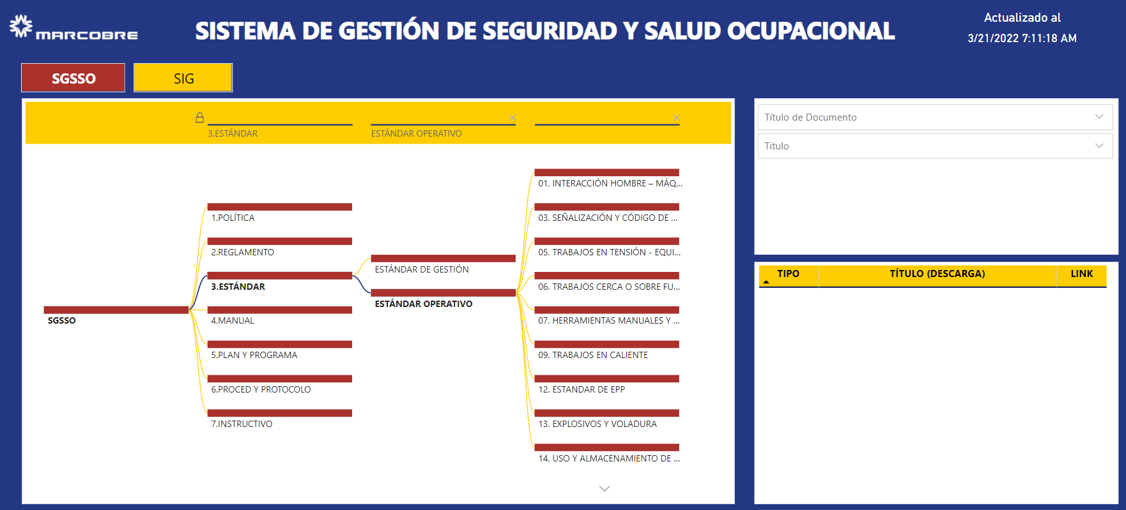

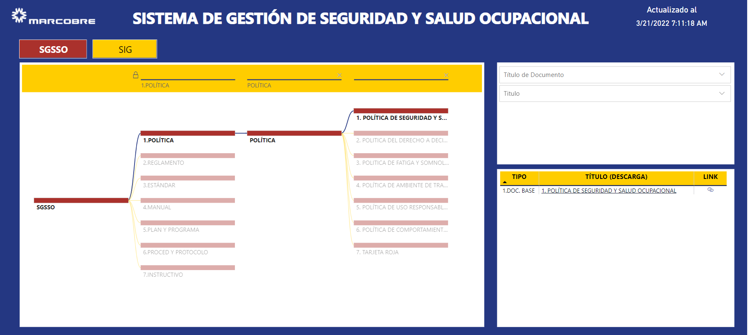

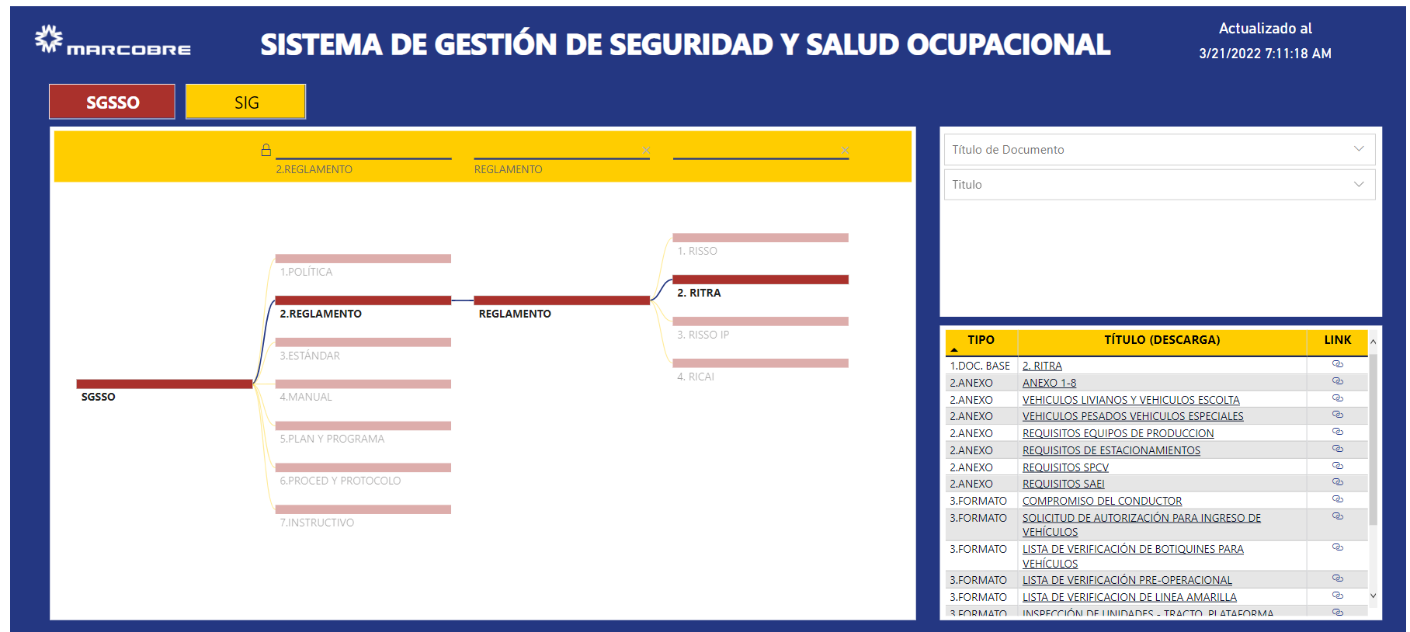

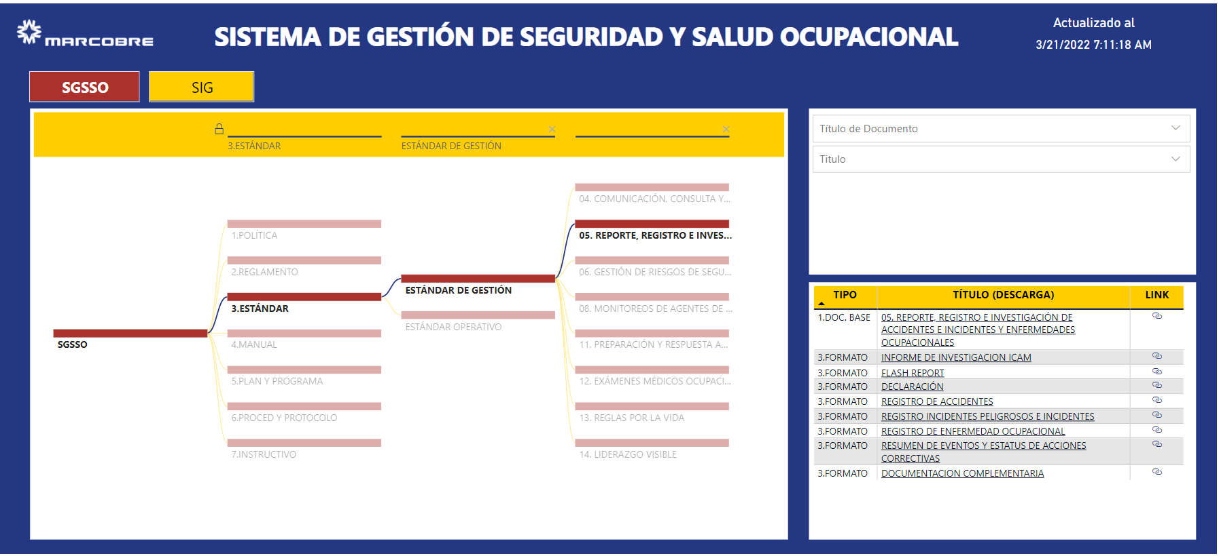

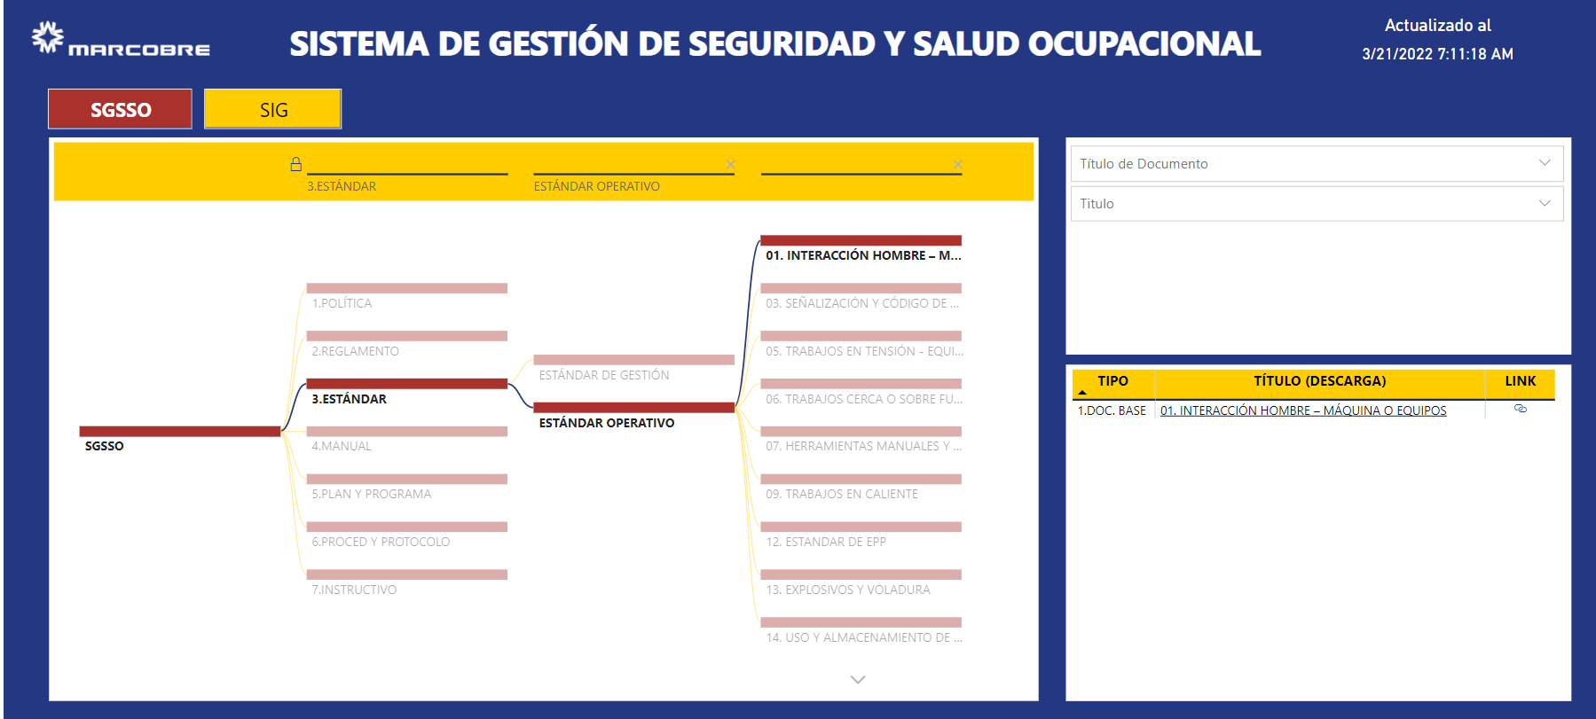

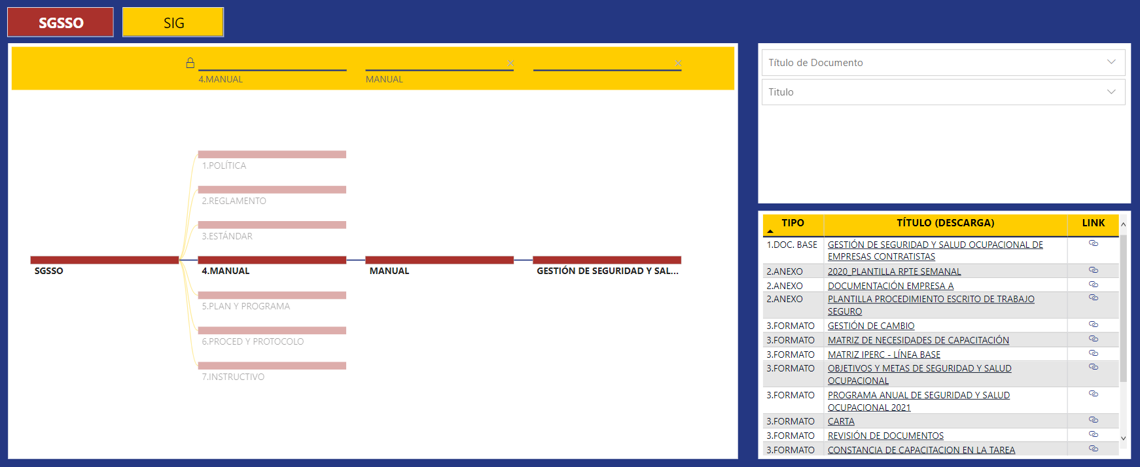

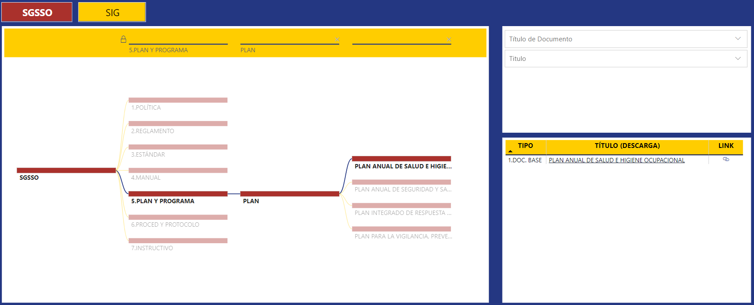

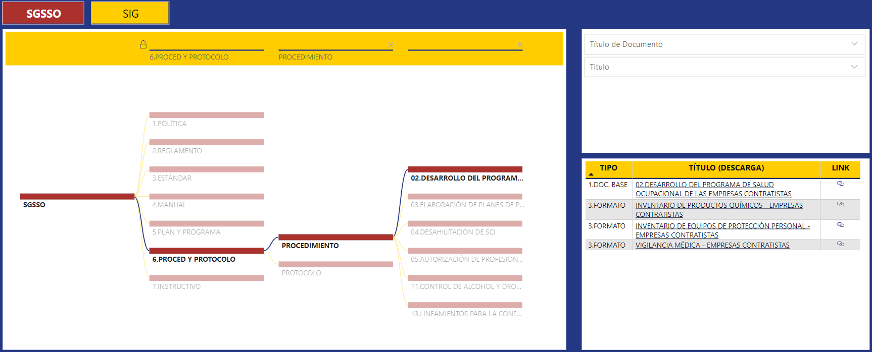

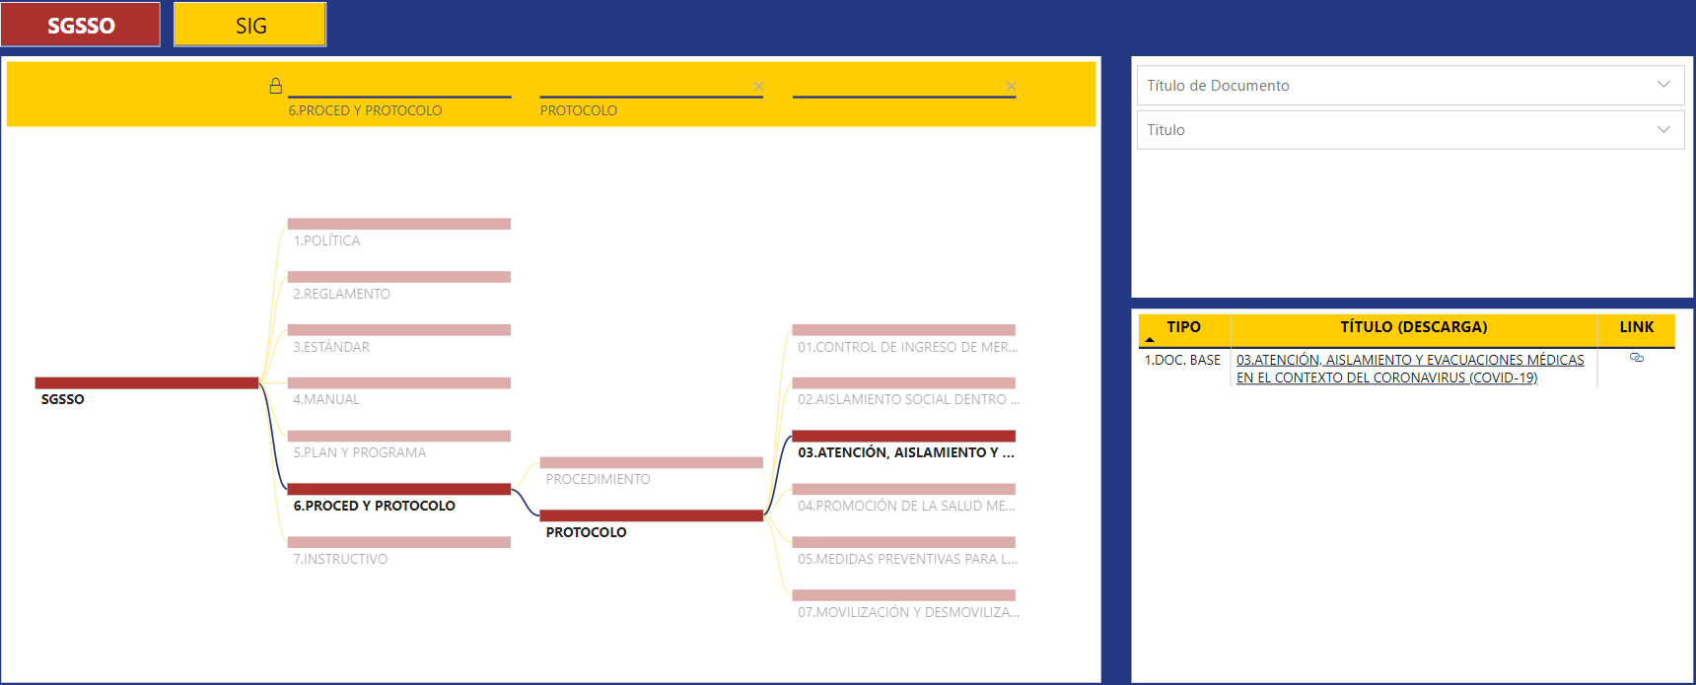

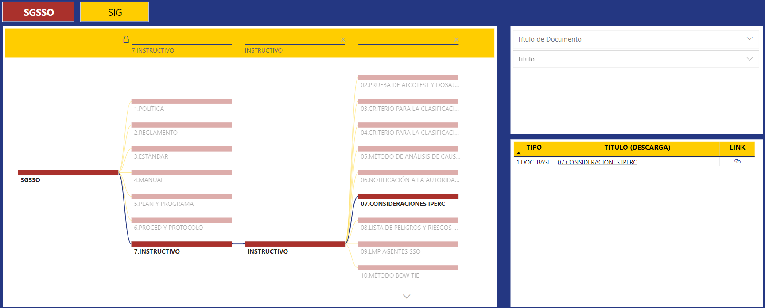

**Sistema de Gestión de SSO**

Registro

Control de fatiga y somnolencia

Check list de pre uso

Control de pernocte

Declaración de no sintomatología

**Registro**

|  |  |  |
| --- | --- | --- |
| Historial de registros | Nuevo registro | Buscar |

*En historial de registro mostrar el listado de los registros con los campos con opciones de eliminar, editar, imprimir*

**

*Buscar por tipo Buscar por área Buscar por fecha buscar por tema*

|  |  |  |  |  |  |
| --- | --- | --- | --- | --- | --- |
| Ítem | Tipo de registro | Área | Tema | Fecha | N° Asistentes |
| 1 |  |  |  |  |  |
| 2 |  |  |  |  |  |
| 3 |  |  |  |  |  |
| 4 |  |  |  |  |  |
| 5 |  |  |  |  |  |
| 6 |  |  |  |  |  |
| 7 |  |  |  |  |  |
| 8 |  |  |  |  |  |
| 9 |  |  |  |  |  |
| 10 |  |  |  |  |  |

|  |  |  |
| --- | --- | --- |
| Historial de registros | Nuevo registro | Buscar |

Tipo de registro (ponerlos en forma de combo box)



Organizado por (ponerlos en forma de combo box) (al seleccionar el área automáticamente me muestra en la parte final la lista de todos los trabajadores de esa área) *



Tema (para llenar texto)

|  |
| --- |
|  |

Expositor (para llenar texto)

|  |
| --- |
|  |

Empresa Expositor (para llenar texto)

|  |
| --- |
|  |

La fecha y hora de inicio se auto llenan al abrir el registro pero se pueden modificar y la hora final se llena, el total de horas se auto calcula



(para llenar texto)



*registrar por selección: solo quedan registrados los nombres seleccionados

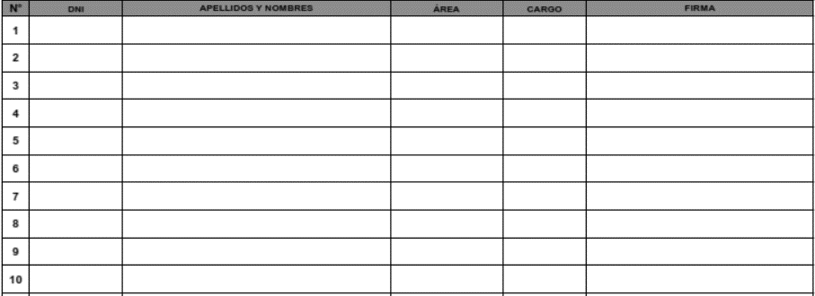

Para el caso de nombres que no aparecen en la lista se tiene la opción de búsqueda por dni

****Ingresar DNI** (se ingresa el DNI y automáticamente jala los datos asociados al DNI)

|  |
| --- |
|  |



Si el DNI no está registrado, sale un mensaje que indica “DNI no registrado, ¿desea agregarlo a la lista de asistentes?” con opción de aceptar o rechazar “Si” “No”

Al seleccionar “Si” despliegan los campos de la tabla para llenar manualmente

* DNI
* Apellidos
* Nombres
* Área
* Cargo
* Firma



Observaciones (cada vez que le doy en más, agrega una nueva observación)

1.  fsdgsdg
2. sdfgsd

Acuerdos y compromisos (cada vez que le doy en más, agrega un nuevo acuerdo)

1.  fsdgsdg
2. sdfgsd

  

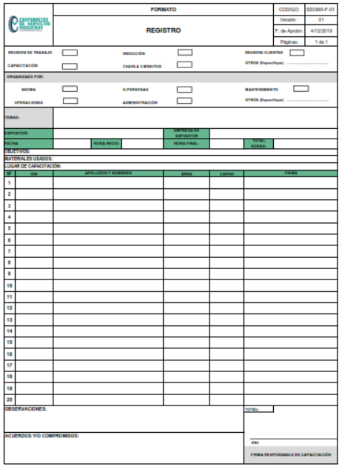Al darle guardar pide confirmación de firma digital del responsable de la capacitación (expositor) en un pop up

Ingrese su clave de firma digital

Al darle en imprimir me genera un PDF con el formato siguiente

**Control de fatiga y somnolencia**

|  |  |  |
| --- | --- | --- |
| Historial | Nuevo control | Filtrar |

*En historial de registro mostrar el listado de los registros con los campos con opciones de eliminar, editar, imprimir*

**

*Buscar por nombre Buscar por DNI Buscar por fecha buscar por evaluador*

|  |  |  |  |  |  |
| --- | --- | --- | --- | --- | --- |
| Ítem | Apellidos y nombres | DNI | Nombre del evaluador | Fecha | N° de evidencias |
| 1 |  |  |  |  |  |
| 2 |  |  |  |  |  |
| 3 |  |  |  |  |  |
| 4 |  |  |  |  |  |
| 5 |  |  |  |  |  |
| 6 |  |  |  |  |  |
| 7 |  |  |  |  |  |
| 8 |  |  |  |  |  |
| 9 |  |  |  |  |  |
| 10 |  |  |  |  |  |

|  |  |  |
| --- | --- | --- |
| Historial | Nuevo control | Filtrar |

DNI del evaluador (se ingresa el DNI y automáticamente jala sus datos)

|  |  |  |
| --- | --- | --- |
|  |  |  |

Apellidos y nombres

Ingresar DNI del operador (se ingresa el DNI y automáticamente jala sus datos)

|  |  |  |
| --- | --- | --- |
|  |  |  |

 Apellidos y nombres

|  |  |  |
| --- | --- | --- |
| Proyecto/operación: |  |  |

Evidencias notables en el operador

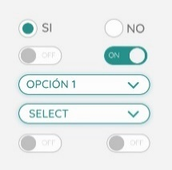Ojos rojos

Movimientos más lentos

Dificultades para coordinar movimientos

Tiempo de respuesta más lento de lo normal (ej. Contacto por radio)

Dificultades de atención y/o concentración

Tareas sin finalizar

Pérdida de memoria a corto plazo (olvida instrucciones)

Cabeceos

Tiene antecedentes de incidentes o accidentes a causa de somnolencia o fatiga

Irritabilidad o enojos infundados

Si hay Observaciones le doy en más y agrega un campo para registrar una nueva observación

1.  fsdgsdg

Evaluador le consulta al operador y/o conductor

Horas transcurridas desde su último sueño

Cuantas horas durmió antes del turno

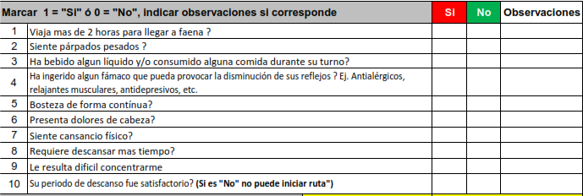

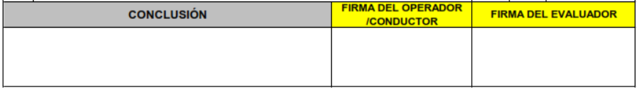

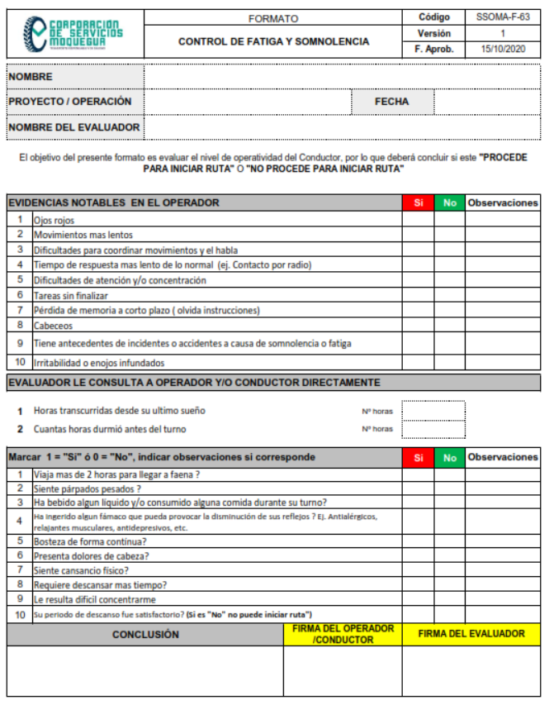

1. Check list de pre uso

Seleccionar tipo de Check List (combo box)

* Camión cisterna
* Camioneta

|  |
| --- |
| Camioneta |

DNI del conductor escolta (se ingresa el DNI y automáticamente jala sus datos)

|  |  |  |
| --- | --- | --- |
|  |  |  |

Apellidos y nombres



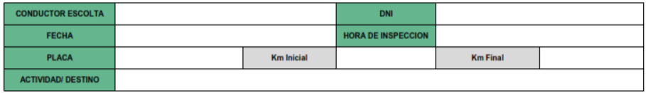

|  |  |  |
| --- | --- | --- |
|  |  |  |

Actividad de destino

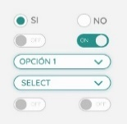Declaración Jurada del conductor

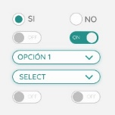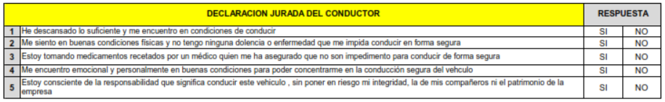

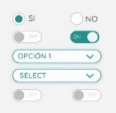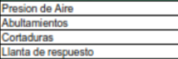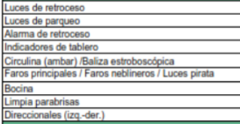Luces Conforme? Neumáticos (prof >=3mm)

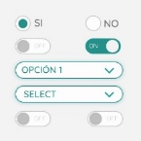

Motor

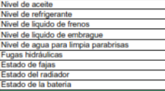

Documentos

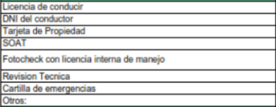



Seguridad

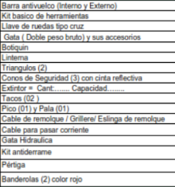

General



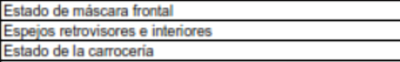

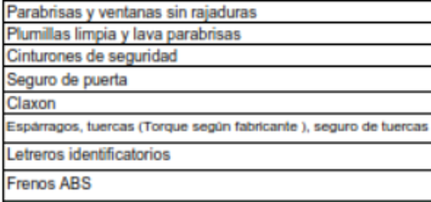

Sistema de comunicación

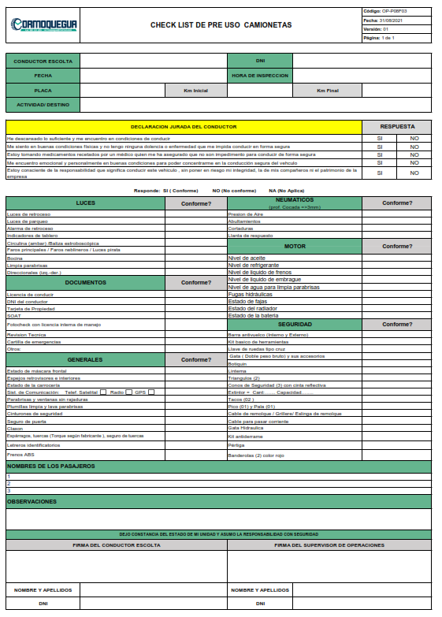

Agregar pasajeros (tener la opción de más para agregar más pasajeros)

|  |
| --- |
| Nombre, apellido DNI |

Observaciones

|  |
| --- |
|  |

  

Al darle guardar pide confirmación de firma digital en un pop up y un mensaje  
 “Dejo constancia del estado de mi unidad y asumo la responsabilidad con seguridad”

Ingrese su clave de firma digital

Al darle en imprimir me genera un PDF con el formato siguiente

Jala los siguientes datos de quien llena el check list y quien lo revisa

Tipo (combo box): Camioneta cisterna otros

|  |
| --- |
| Cisterna |

Ingresar DNI del operador (se ingresa el DNI y automáticamente jala los datos de la tabla)

|  |
| --- |
|  |

Declaración Jurada del conductor

Luces Conforme? Neumáticos (prof >=3mm)

Motor



|  |
| --- |
| Luces altas |
| Luces bajas |
| Luces laterales |
| Luz de placa |
| Luz de frenos |
| Luz de emergencia |
| Luz de retroceso |
| Luz de parqueo |
| Indicadores del tablero |

|  |
| --- |
| Llantas de repuesto (02) |
| Luces bajas | 



Documentos

Seguridad

|  |
| --- |
| Rombos NFPA |
| Números UN |
| Rombos DOT (4 lados) |
| Cadena de arrastre |
| Mata chispa en tubo de escape |
| Cinturón de seguridad |
| Alarma de retroceso |
| Personalizacion con CSS de: Radio Butto, Checkbox y SelectBocina |
| EPP completo y en buen estado |
| Ropa impermeable |
| Extintores Cargados y vigentes |
| 01 kit de herramientas |
| 01 Kit antiderrames |
| Gata y palanca |
| Tacos de madera para gata hidráulica (02) |
| Llave de ruedas |
| Manguera de aire |
| Botiquín |
| Linterna |
| Triángulos reflectivos (02) |
| Conos de seguridad con cinta reflectiva (03) |
| Tacos de madera (02) |
| Tacos de goma para llantas (02) |
| Estrobo (01) (cable remolcador de 1” x 5 m de largo) |
| Cables cocodrilo de terminal rojo y verde (02) |
| Maletín de parchado |
| Lampa y pico  Sistema de recarga y abastecimiento |







|  |
| --- |
| Plan de emergencia |
| MSDS |
| Directorio de emergencia |
| Póliza de seguros y responsabilidad civil |
| SCTR Pensión y salud |
| Seguro de vida Ley |
| Expediente del conductor (cursos CAMO) |
| Tarjeta cubicación vigente |
| Ficha de registro por OSINERGMING (DGH) |
| Certificado de hermeticidad del tanque cisterna (copia) |

General



|  |
| --- |
| Espejos convexos |
| Defensas laterales |
| Llave de corte de energía |
| Sistema de aire acondicionado y calefacción operativos |
| Traba tuercas (12) |
| Bandeja pequeña en caja de válvulas de carga/descarga |
| Exterior de la cisterna en buen estado |
| Parabrisas y ventanas sin rajaduras |
| Plumillas limpia y lava parabrisas |
| Seguros de puertas |
| Equipo de comunicación (celular o radio de comunicación) |
| GPS con señal |
| Cámaras HD Operativas |
| Tablet copiloto con rutas cargadas |
|  |
|  |

|  |
| --- |
| Tapas de manhole herméticamente cerrada |
| Válvulas de fondo (*) |
| Mangueras de descarga en buen estado |
| Puesta a tierra |
| Mangueras de recuperación de gases 4”x6m incluye tapas y cadenas |
| Codo visor |
| 01 acople 4” pulgadas macho macho |
| Manta polar |
| Frazada |

Jala los siguientes datos de qjuien llena el check list y quien lo revisa

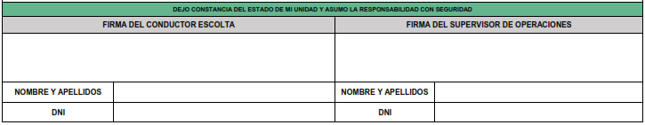

Control de pernocte

Crear nuevo pernocte

Mensaje al inicio de llenar el control



Ingresa su DNI y jala los datos del supervisor escolta

Un campo para insertar fecha de inicio de ruta

Proyecto o ruta

Campos de pernocte

Lugar de pernocte

Fecha de inicio de pernocte

Fecha de fin de pernocte

Los demás trabajadores se unen al pernocte creado

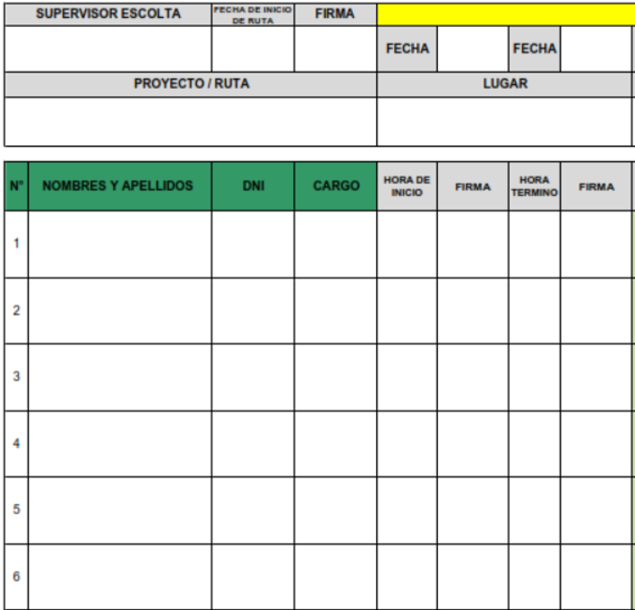

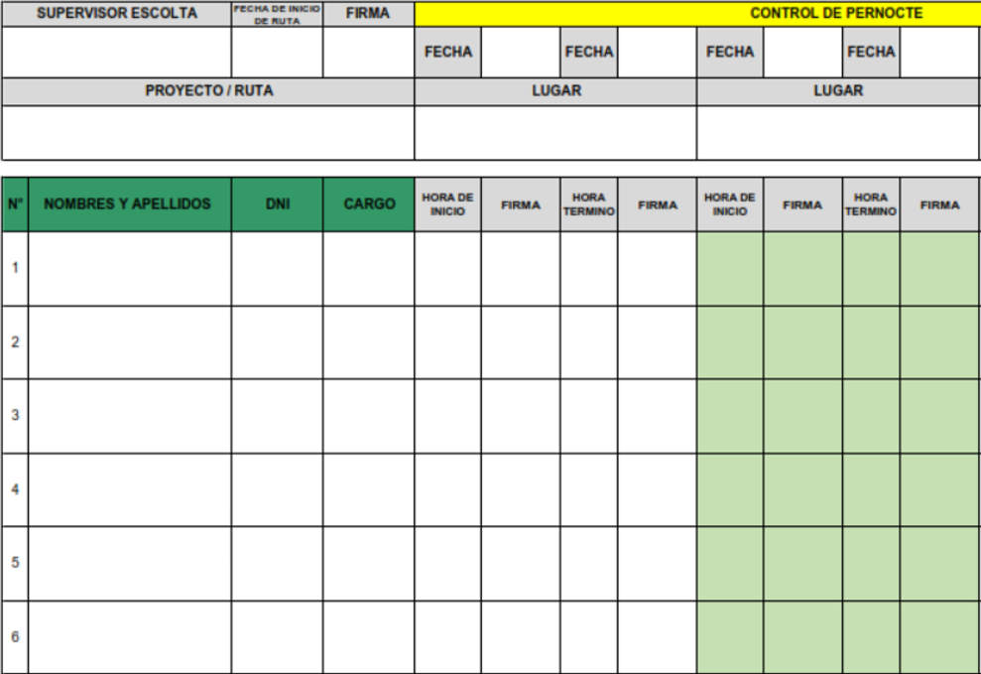

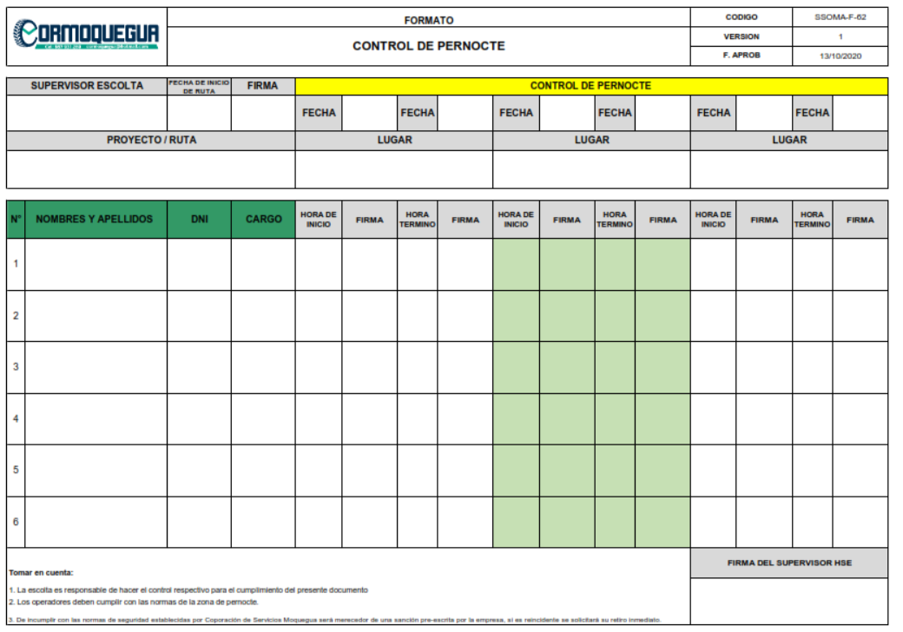

1. Declaración de no sintomatología

Ingresar DNI del operador (se ingresa el DNI y automáticamente jala los datos de la tabla)

|  |
| --- |
|  |

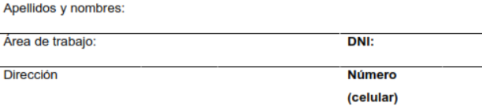

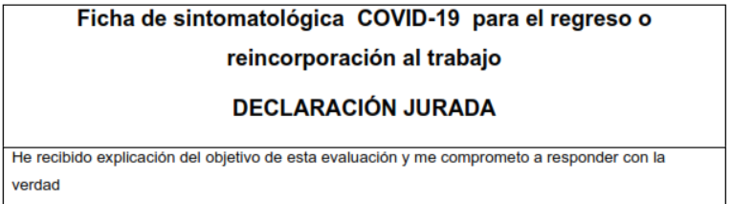

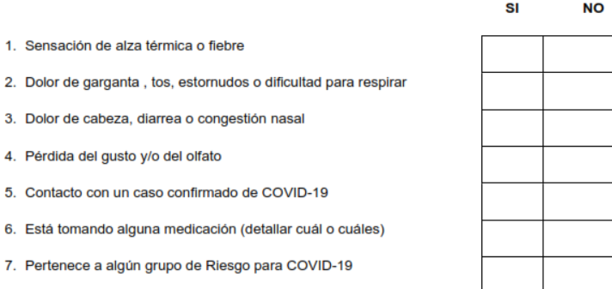

1. IPERC Continuo

Supervisión en ruta

1. Informe de supervisión en ruta programada e inopinada en Seguridad
2. Observaciones planeadas de trabajo (OPT)
3. Informe de supervisión en ruta programada e inopinada en Security
4. Identificación de excesos de velocidad / Paradas no programadas / OPT

Verificación de cumplimiento de programa de inspecciones

1. RACS (Reporte de actos y condiciones subestándares)
2. Reporte de hallazgos
3. Levantamiento de observaciones, planteamiento de planes de acción

Verificación de cumplimiento de programa de monitoreo

1. Informe de monitoreo (Externo)

Verificación de cumplimiento de programa de simulacros

1. Plan de simulacro
2. Informe de simulacro

Verificación de cumplimiento de programa anual de seguridad del PASSO (Plan anual de seguridad y salud ocupacional)

1. Seguimiento de programa

Verificación de controles de fatiga y somnolencia

1. Controles de fitbit
2. Activaciones para inicio del día (Dinámicas)

Desarrollo de planes, programas, procedimientos de acuerdo a la actividad

PETS, Planes, programas, planes de acción

Monitoreo de actividades

1. Reporte de incidentes, accidentes, condiciones o actos subestándares
2. Investigación de incidentes /accidentes

Reporte de novedades

1. Reporte diario según reportes de escoltas/conductores
2. Reporte semanal sobre actividades desarrolladas

Reforzamiento en toma de conciencia

1. Registros, evidencias

Participación de las auditorías internas por parte del cliente/ propio de la organización

1. Informe de auditorías, Solicitud de acciones correctivas

Seguimiento al control de indicadores

1. Seguridad, Seguridad vial, medio ambiente, security

Inducción de Seguridad Básica Personal Nuevo

1. Evaluación de inducción, registro Inducción

Comité SST

1. Proceso de convocatoria / Elecciones
2. Actas de reunión

Capacitaciones

Lista de verificación

EPP

REPORTE DE FATIGA

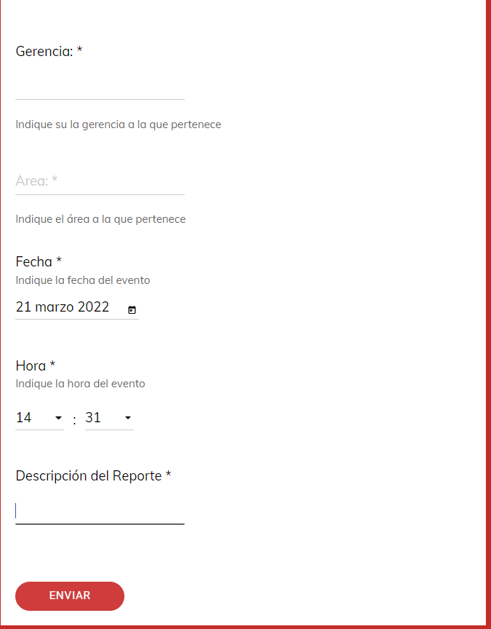

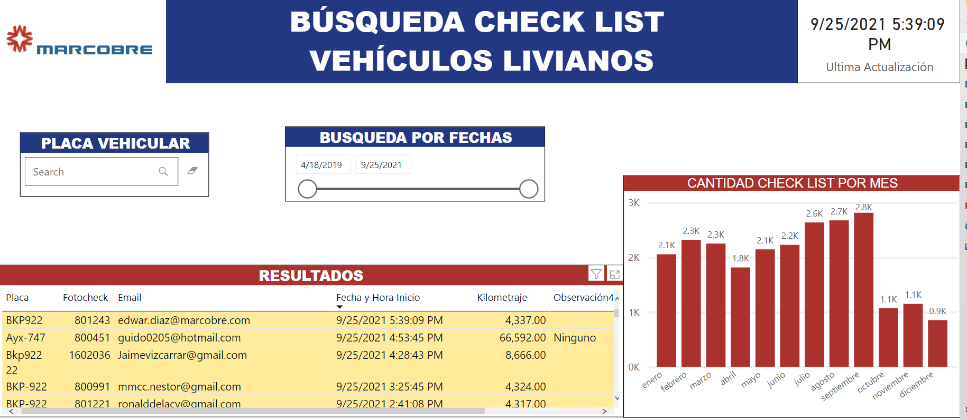

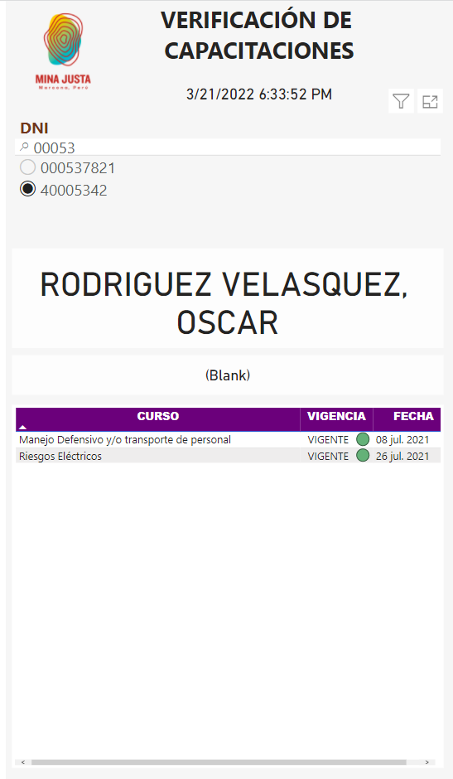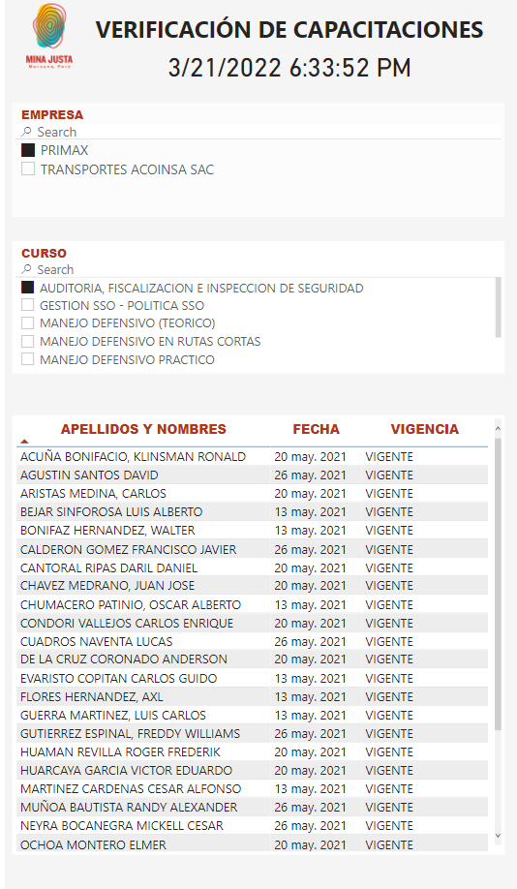

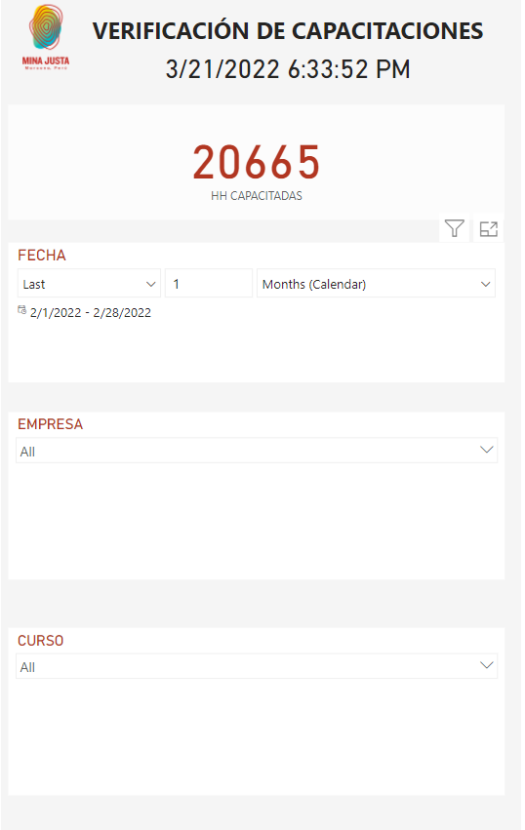

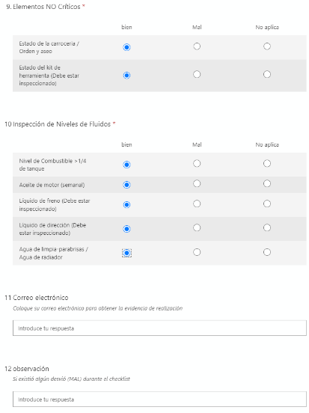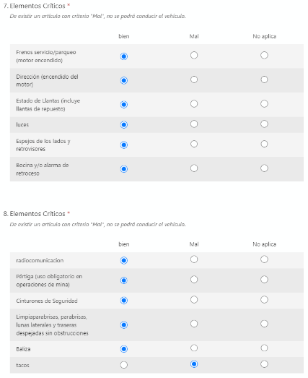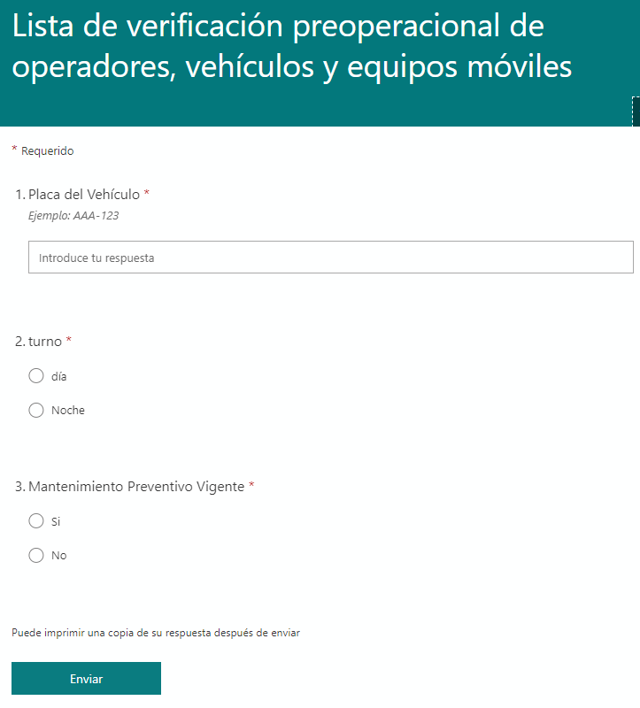

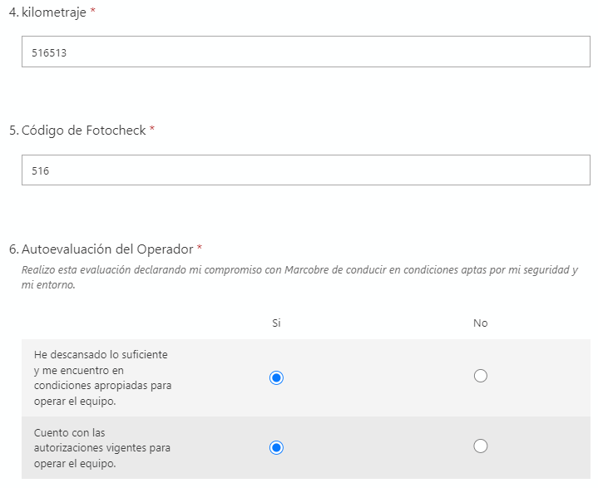

Registre Nombres y apellidos

